МИНИСТЕРСТВО СЕЛЬСКОГО ХОЗЯЙСТВА РОССИЙСКОЙ ФЕДЕРАЦИИ ФГБУ «Россельхозцентр»
Филиал ФГБУ «Россельхозцентр» по Краснодарскому краю
СИГНАЛИЗАЦИОННОЕ СООБЩЕНИЕ РОССЕЛЬХОЗЦЕНТРА
№ 33 от 17.08.2020 г.

350051, Краснодарский край, г. Краснодар, ул. Рашпилевская,329
тел. (861) 224-72-31, e-mail: otdelzr23@yandex.ru

Азиатская перелетная саранча.

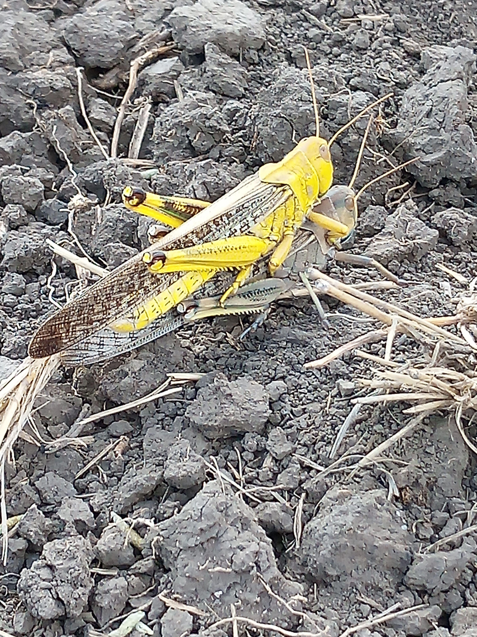
В плавневой зоне Приморско-Ахтарского района складывается сложная фитосанитарная ситуация с азиатской перелетной саранчой. Наблюдаются полеты стай саранчи и вылеты на прилегающие участки. Возможны залеты стай в соседние районы. Плавни относятся к особо охраняемым территориям, где обработки не проводятся. При вылете стай за пределы плавней под угрозой повреждений в первую очередь окажутся посевы риса.
Необходим постоянный мониторинг. При выявлении саранчи следует оповестить специалистов филиала, проинформировать органы АПК района и принять меры по уничтожению.

Cпециалисты филиала ФГБУ «Россельхозцентр» по Краснодарскому краю проводят работу в области защиты растений: мониторинг посевов, определение видового состава вредителей, экономического порога вредоносности и подбор препаратов для проведения защитных мероприятий
Важно! Применение пестицидов и агрохимикатов в сельскохозяйственном производстве проводится только после предварительного обследования сельскохозяйственных угодий (посевов, производственных помещений). В соответствии с гигиеническими требованиями СанПиН 1.2.2584-10 п. 2.19.Строго соблюдать регламент применения, правила личной гигиены и техники безопасности.

